GIẢI BÀI TẬP 58 TRANG 132

SGK TOÁN 7 TẬP 1 – PHẦN HÌNH HỌC
Câu hỏi
Đố: Trong lúc anh Nam dựng tủ cho đứng thẳng, tủ vướng vào trần nhà không?
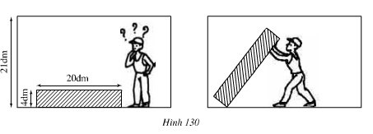
Đáp Án
Gọi d là đường chéo của tủ. h là chiều cao của nhà. h= 21dm.
Ta có d² = 20² + 4² = 400 + 16 = 416.
suy ra d= √416 (1)
Và h² = 21² = 441, suy ra h= √441 (2)
So sánh (1) và (2) ta được d<h.
Như vậy anh Nam đẩy tủ đứng thẳng không bị vướng vào trần nhà.

